2018-2019学年第一学期通识教育0学分视频课程学习指南
目录
尔雅课程 2
1.1移动端学习方法 2
1.1.1下载超星学习通并登录 2
1.1.2课程学习方式 3
1.1.3 课程拓展学习资料 4
1.2电脑端（PC）学习方式 5
二 智慧树课程 7
2.1 APP端学习方法 7
2.1.1新生登录 8
2.1.2老生登录 9
2.2电脑端登录 9
2.2.1新生登录 9
2.2.2 老生登录 12
2.3登录常见问题 12
2.3.1 忘记密码 12
2.3.2 修改密码 13
2.3.2 更换手机 13

尔雅课程
《追寻幸福：中国伦理史视角》《创业基础》《大学生创业导论》《对话诺奖大师》

1.1移动端学习方法

1.1.1下载超星学习通并登录
应用市场搜索超星学习通下载，或者扫码下载
登录方式：
进入登录界面——选择其它登录方式——输入并选择“上海外国语大学”——账号：学号，初始密码：123456，（之前登陆过的就是修过的密码，忘记密码联系页面右上角客服）
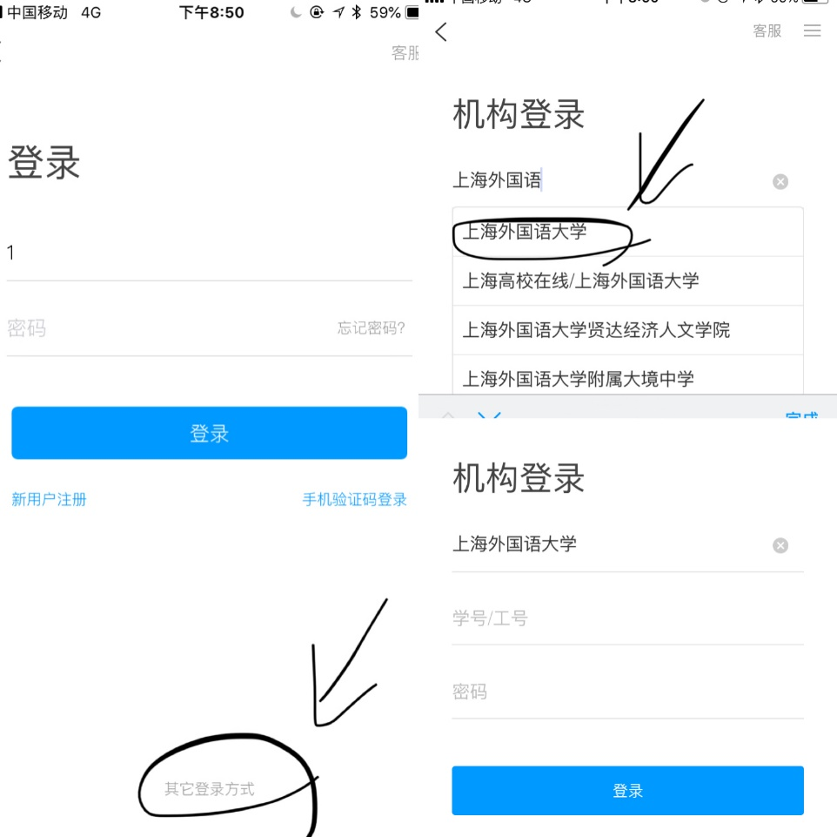

1.1.2课程学习方式
1、在课程里面，找到0学分的课程，点击进入课程
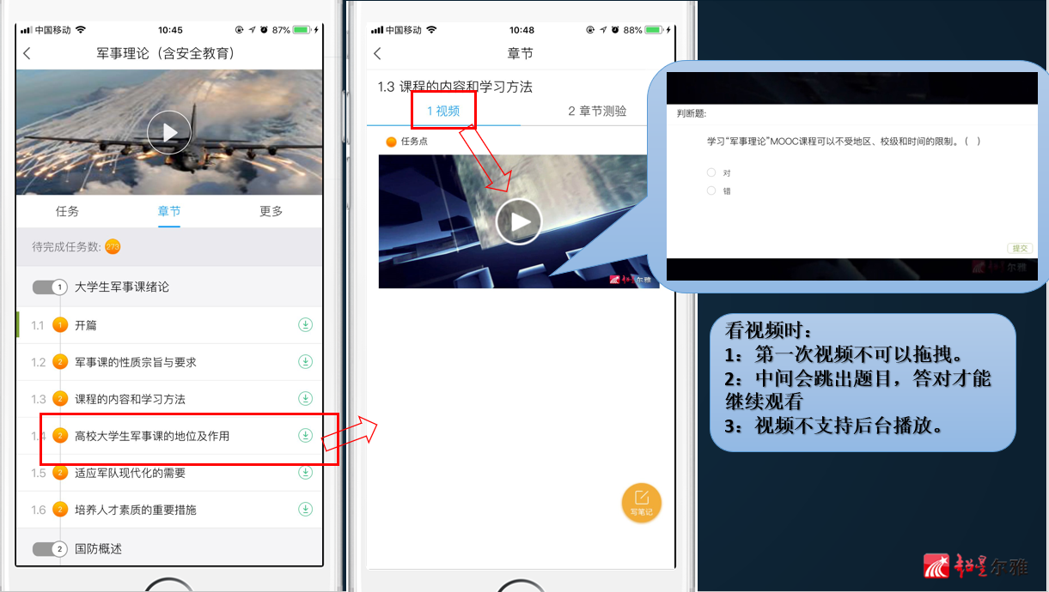
2、在课程章节栏目下，看到课程的相关视频和测验
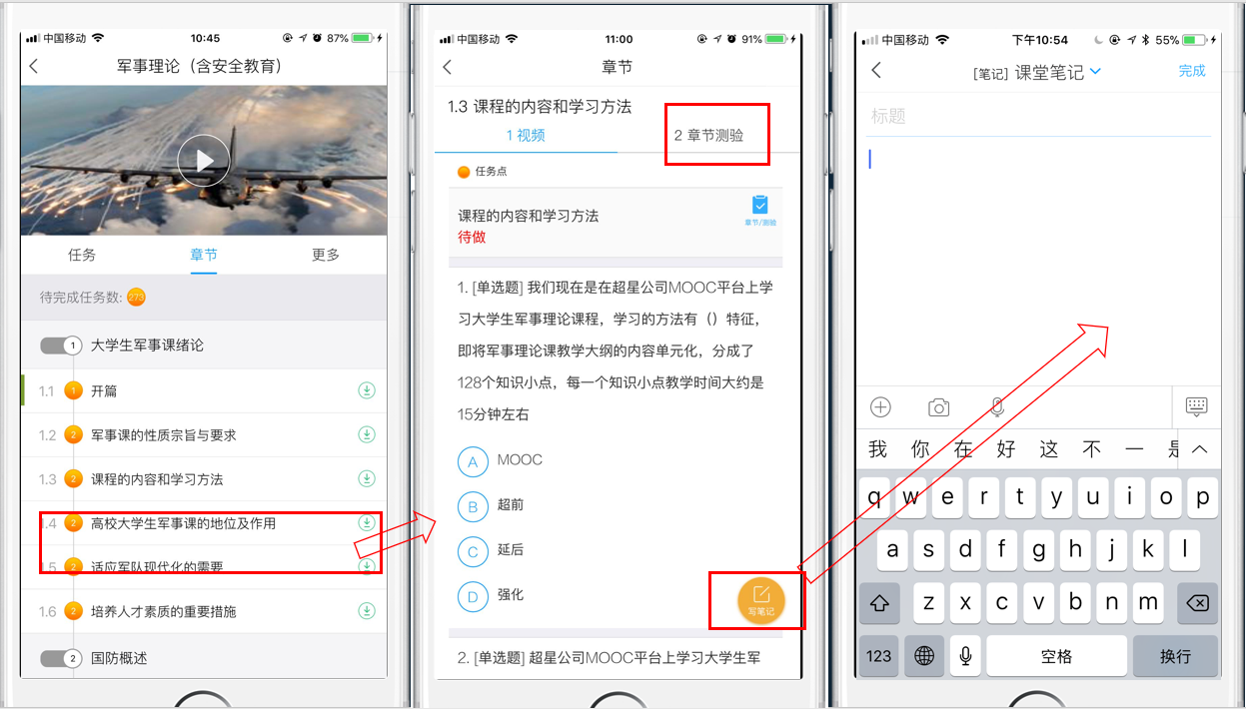

1.1.3 课程拓展学习资料
1、在首页-资料里面，查找专题、图书、期刊、讲座等
2、在活动栏目下参加有奖学习活动等
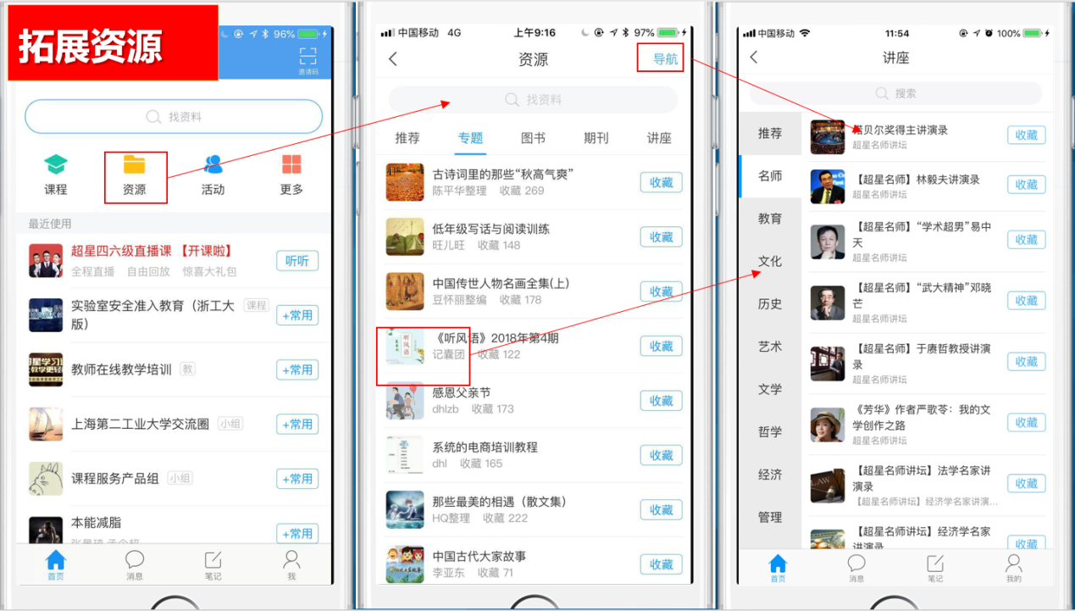

1.2电脑端（PC）学习方式
在浏览器里面输入网址：ttp://shisu.mooc.chaoxing.com/
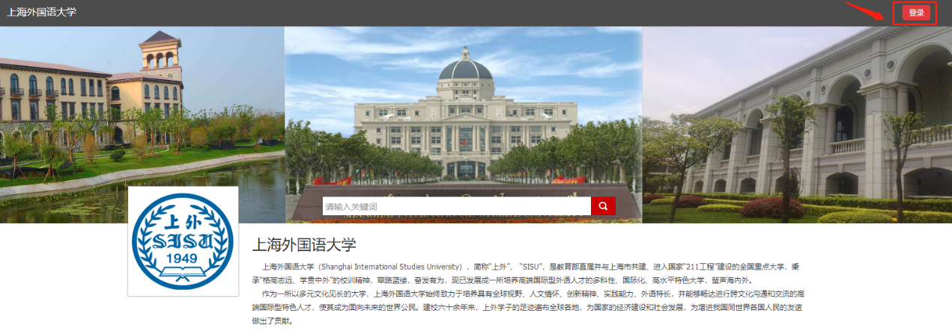
登录账号：学号；初始密码：123456（之前登陆过的就是修过的密码）
1、在课堂—我学的课，里面点击进入课程
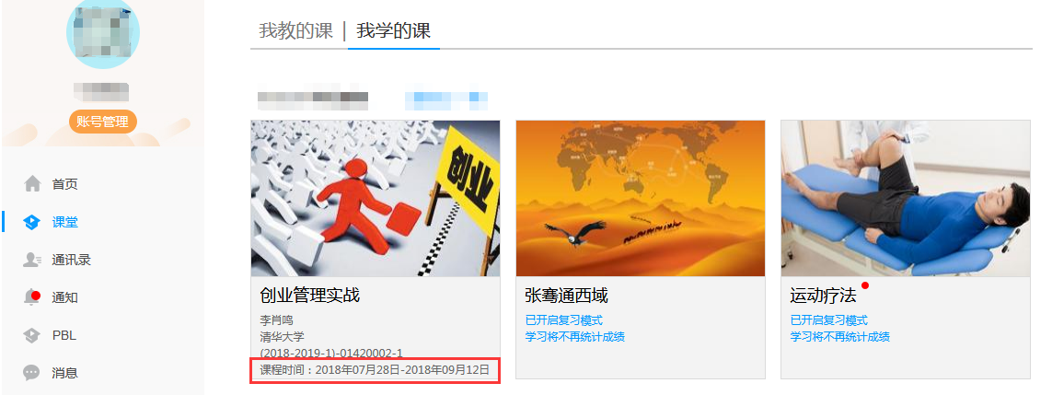
2、点击章节进入学习即可
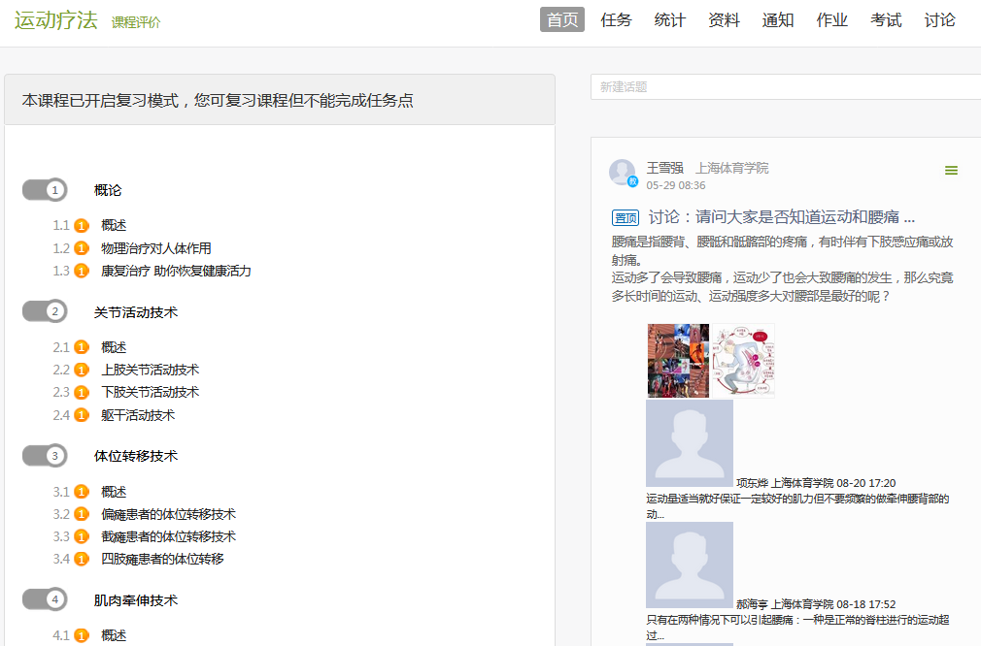
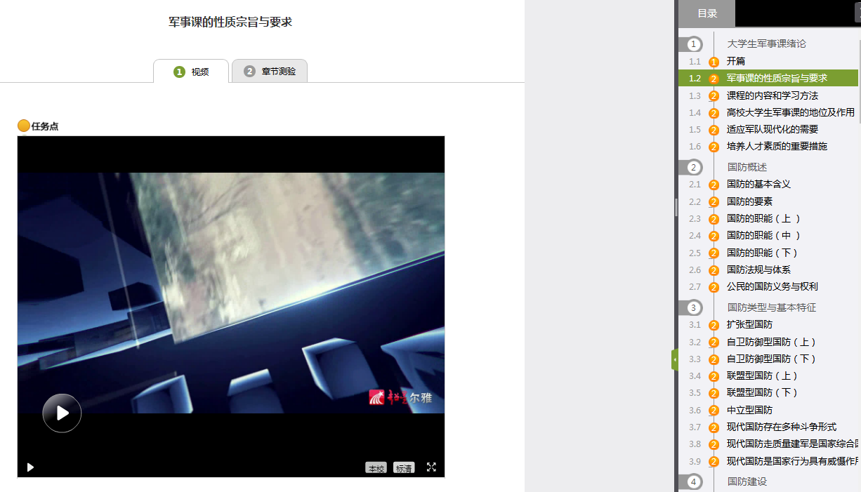
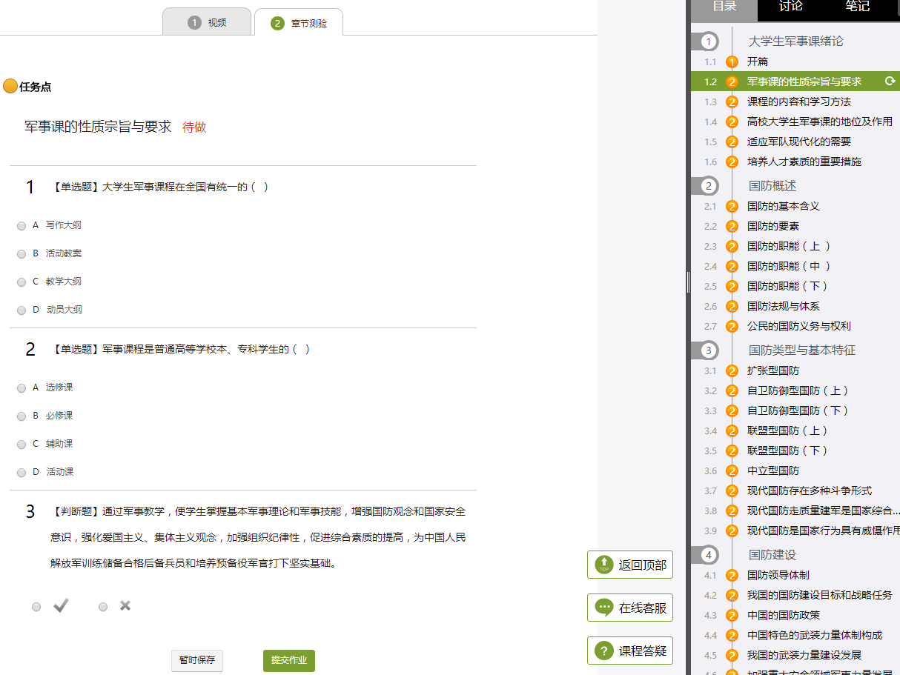

二 智慧树课程
《文艺复兴经典名著选读》《中国历史地理概况》

2.1 APP端学习方法

2.1.1新生登录

2.1.2老生登录

2.2电脑端登录

2.2.1新生登录
（1）学号登录
打开智慧树网首页(www.zhihuishu.com)，网页右上角点击【登录】，选择学号登录，输入自己的学校、大学学号及初始密码123456。
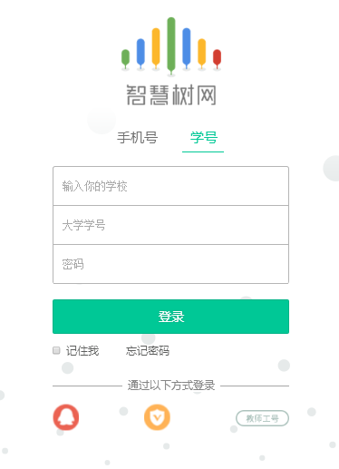
（2） 验证姓氏
系统会提示学生补全姓名的第一个字。
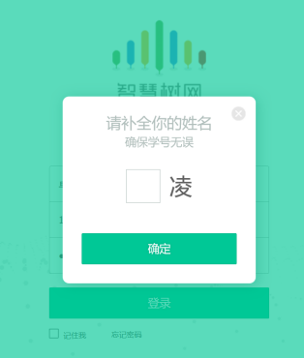
（3）绑定手机号
所绑定的手机号之后可用于手机号登录。
由于部分浏览器兼容问题，请在点击【获取验证码】之后，确认该按钮处于倒计时读秒状态。建议使用火狐浏览器或谷歌浏览器。
若验证码长时间未收到，请检查手机信号是否比较微弱、手机是否欠费。
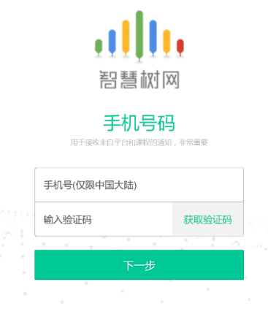
（4）初始密码修改
出于安全性因素考虑，系统会要求学生绑定手机号后修改初始密码，请各位同学妥善保管自己的密码，不要轻易告诉外人。
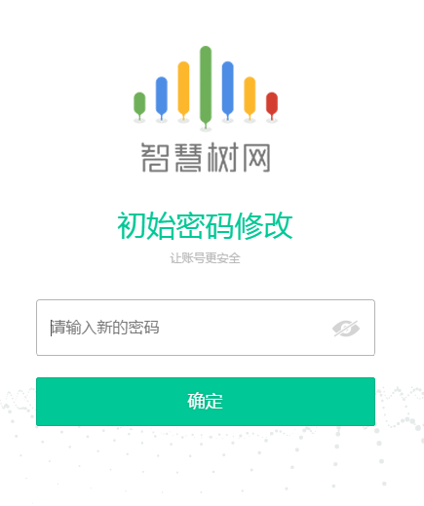
（5）确认课程
系统会自动跳转至学生端学堂首页，显示所导入课程的选课列表，学生点击【确认课程】即完成了登录流程。
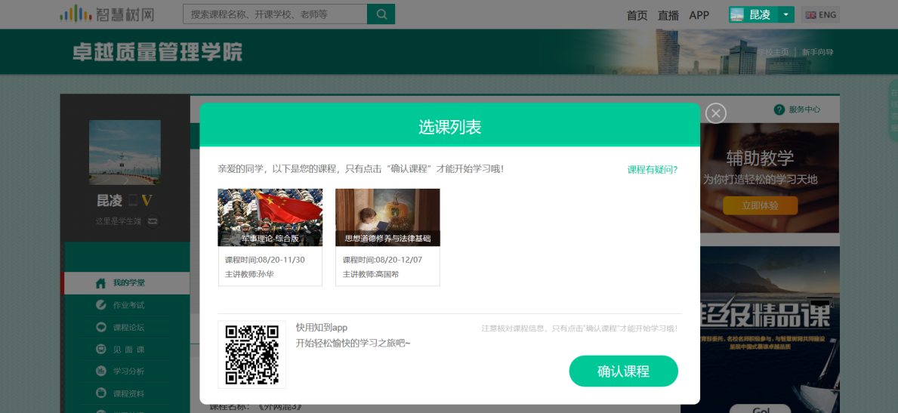

2.2.2 老生登录
打开智慧树网首页(www.zhihuishu.com)，网页右上角点击【登录】，选择手机号或学号完成登录。
确认课程
若学校已经导入选课名单，则会显示所导入课程的选课列表，学生点击【确认课程】即完成了登录流程。

2.3登录常见问题

2.3.1 忘记密码
在登录页面的【登录】按钮下方有【忘记密码】，可通过绑定的手机号或邮箱进行找回。
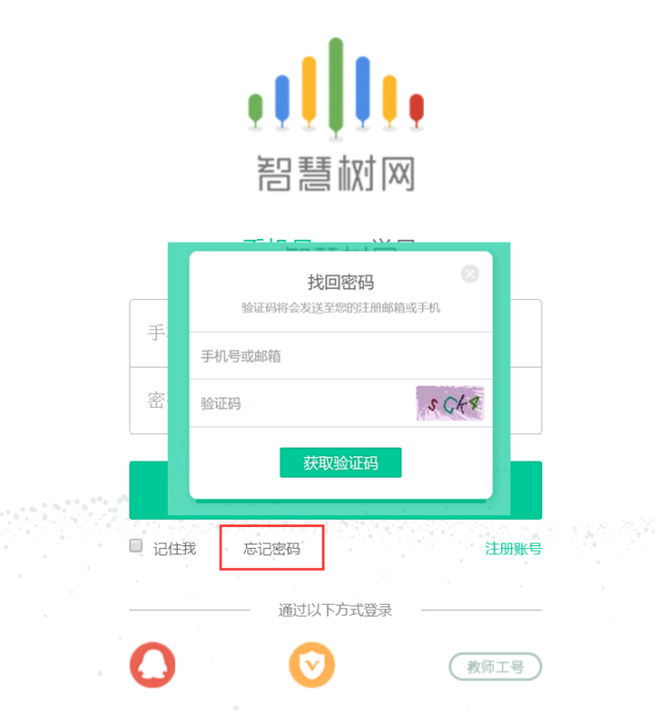

2.3.2 修改密码
登录后，在右上角姓名处先点击【账号管理】，然后再选择【基本信息】右侧的【账号管理】，输入旧密码及新密码，保存后修改。
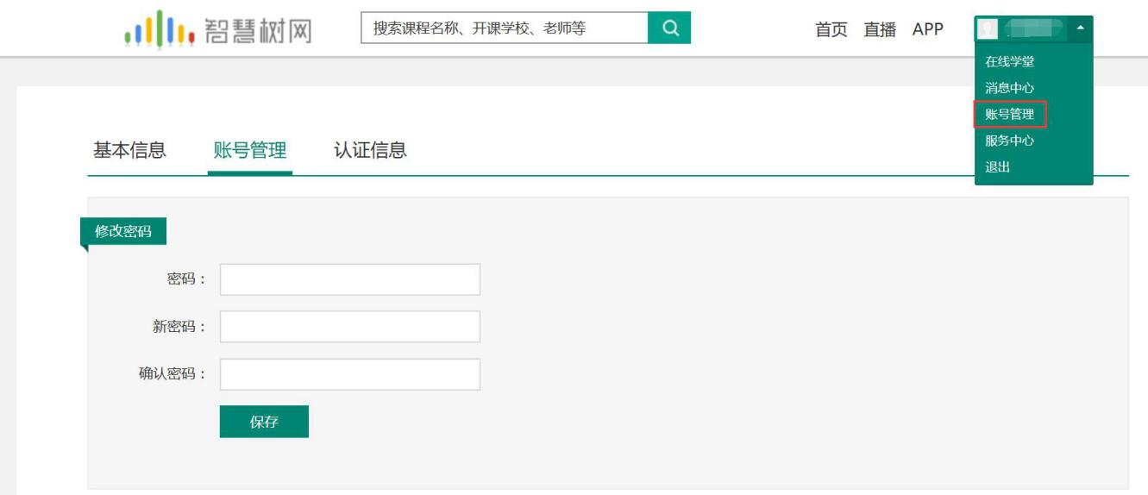

2.3.2 更换手机
登录后，在右上角姓名处先点击【账号管理】，然后在【基本信息】的联系方式中点击【更换手机】，输入新手机号后点击【发送短信码】，输入图片验证码及短信码（短信码60秒输入有效），点击【确认】。
